খামারে জীবনিরাপত্তা ব্যবস্থাপনা (বায়োসিকিউরিটি)  মোরগ মুরগিকে রোগ জীবাণুর হাত থেকে নিরাপদে রাখাই হচ্ছে বায়োসিকিউরিটি বা জীবনিরাপত্তার। যে ফার্মের বায়োসিউিরিটি যত ভাল সে ফার্মের সমস্যা তত কম হবে, আর যে ফার্মের বায়োসিকিউরিটি ভাল না সে ফার্মে সবসময় সমস্যা লেগেই থাকবে।  বায়োসিকিউরিটির ক্ষেত্রে প্রধান বিষয় গুলো হচ্ছে-  ক. খামারে প্রবেশাধিকার নিয়ন্ত্রণ  - বাহির থেকে যাতে কোন জীবাণু শেডে প্রবেশ করতে না পারে তার জন্য জরুরী মালামাল সরবরাহকারী যানবাহন (পাখির খাবার, ডিম) ছাড়া খামারকে বহিরাগত মানুষ, কীটপতঙ্গ, বন্যপাখি, গাড়ি, ইদুঁর ইত্যাদি থেকে মুক্ত রাখতে হবে;  - পুরো খামার এলাকার চার পাশে বেড়া দেয়া এবং বাইরের হাঁস-মুরগি প্রবেশ করতে না দেওয়া;  - মৃত মুরগিএবং মুরগির বর্জ্য পদার্থ খামার থেকে দূরে মাটিতে গর্তকরে মাটির গভীরে পুঁতে ফেলতে হবে অথবা পৃথক চূল্লী করে পুড়িয়ে ফেলতে হবে;  - সাইনবোর্ড প্রদর্শন করতে হবে।  খ. লোডিং ও উৎপাদনস্থানের মধ্যবর্তী প্রবেশাধিকার নিয়ন্ত্রণ  - উৎপাদন স্থানে বহিরাগত মানুষ, কীটপতঙ্গ, বন্যপাখি, গাড়ি, ইদুঁর ইত্যাদি থেকে মুক্ত রাখতে হবে;  - সাইনবোর্ড প্রদর্শন করতে হবে।  গ. কর্মীব্যবস্থাপনা  - বাহিরের জুতা খামারের বাহিরে রাখতে হবে;  - কর্মী ও দশণার্থীরা খামারে ঢুকে পোশাক পরিবর্তন করে খামারের নিরাপদ পোশাক পরিধান করবে;  - কর্মী ও দশণার্থীরা উৎপাদন এলাকায় নির্দিষ্ট জুতা ব্যব্হার করবে;  - কর্মী ও দশণার্থীরা গোসল করে খামারে প্রবেশ করবে। |  | ঘ. সরঞ্জাদি ব্যবস্থাপনা  - বাজার বা অন্য খামার থেক আগত সরঞ্জাদি খামারে প্রবেশ করানোর পূর্বে সাবান দিয়ে ধুয়ে ফেলতে হবে;  - বাজার বা অন্য খামার থেকে আগত সরঞ্জাদি খামারে প্রবেশ করানোর পূর্বে সংক্রমণ মুক্ত করতে হবে।  ঙ. বিবিধ  - খামারে বিভিন্ন বয়সের মুরগি রাখা যাবেনা। সবসময় “অল ইন অল আউট” পদ্ধতি মেনে চলতে হবে। একটি ফার্মে একই বয়সের একই ষ্ট্রেইনের বাচ্চা পালন সব চাইতে ভাল;  - কার্যকরী টিকা দান কর্মসূচি গ্রহণ করতে হবে।
 |  | 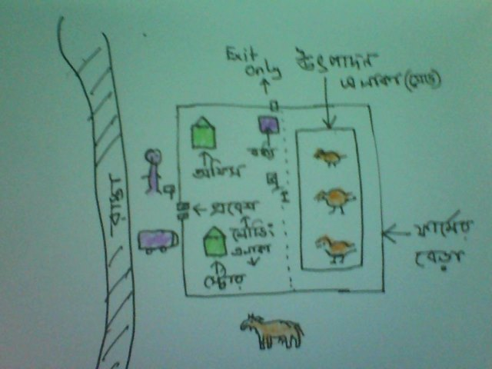
প্রচারে :
উপজেলা প্রাণিসম্পদ দপ্তর, আশাশুনি, সাতক্ষীরা

